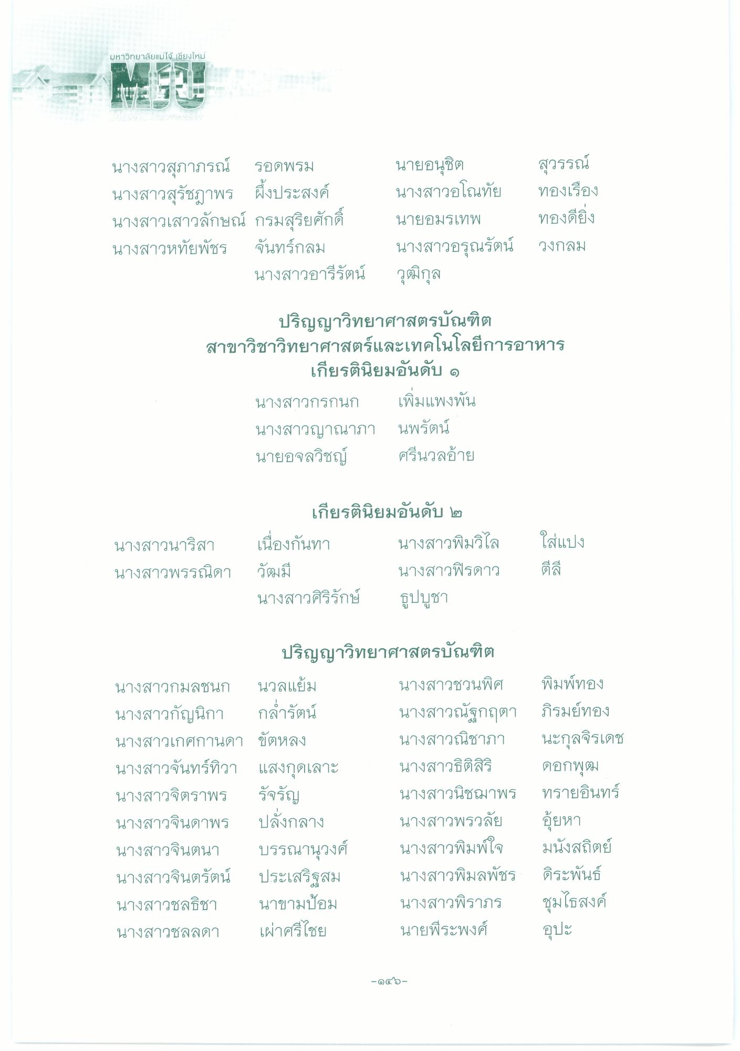
มหาวิทยาลัยแม่โจ้ เชียงใหม่
สุวรรณ์
นางสาวสุภาภรณ์ รอดพรม นางสาวสุรัชฎาพร พึ่งประสงค์ นางสาวเสาวลักษณ์ กรมสริยศักดิ์ นางสาวหทัยพัชร จันทร์กลม
นางสาวอารีรัตน์
นายอนุชิต นางสาวอโณทัย ทองเรื่อง นายอมรเทพ ทองดียิ่ง นางสาวอรุณรัตน์ วงกลม วุฒิกุล
ปริญญาวิทยาศาสตรบัณฑิต สาขาวิชาวิทยาศาสตร์และเทคโนโลยีการอาหาร
เกียรตินิยมอันดับ ๑ นางสาวกรกนก เพิ่มแพงพัน นางสาวญาณาภา นพรัตน์ นายอจลวิชญ์ ศรีนวลอ้าย
ใส่แปง
นางสาวนาริสา นางสาวพรรณิดา
เกียรตินิยมอันดับ ๒ เนื่องกันทา นางสาวพิมวิไล วัฒมี
นางสาวฟิรดาว นางสาวศิริรักษ์ ธูปบูชา
ตีสี
ปริญญาวิทยาศาสตรบัณฑิต
นางสาวกมลชนก นวลแย้ม นางสาวกัญนิกา กลรัตน์ นางสาวเกศกานดา ขัตหลง นางสาวจันทร์ทิวา แสงกุดเลาะ นางสาวจิตราพร รัจรัญ นางสาวจินดาพร ปลังกลาง นางสาวจินตนา บรรณานุวงศ์ นางสาวจินตรัตน์ ประเสริฐสม นางสาวชลธิชา นาขามป้อม นางสาวชลลดา เผ่าศรีไชย
นางสาวชวนพิศ นางสาวณัฐกฤตา นางสาวณิชาภา นางสาวธิติสิริ นางสาวนิชมาพร นางสาวพรวลัย นางสาวพิมพ์ใจ นางสาวพิมลพัชร นางสาวพิราภร นายพีระพงศ์
พิมพ์ทอง ภิรมย์ทอง นะกุลจิรเดช ดอกพุฒ ทรายอินทร์ คุ้ยหา มนังสถิตย์ ดิระพันธ์ ชุมไธสงค์
อุปะ
-๑๔๑

